Itsenäisyyspäivä kerholla 6.12.2022

Itsenäisyyspäivää vietettiin tällä kertaa kerholla.

Vähän oli ahtaat tilat. Paikalle oli kuitenkin tullut n. 100 kerholaista sekä kuoro ja muut esiintyjät. Iltatilaisuuteenkin oli ilmoittautunut 80 henkilöä.
Tunnelma oli juhlava ja kaikki sujui hyvin perinteiseen tapaan.

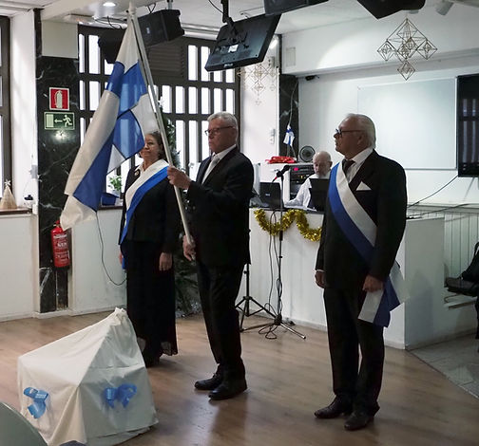

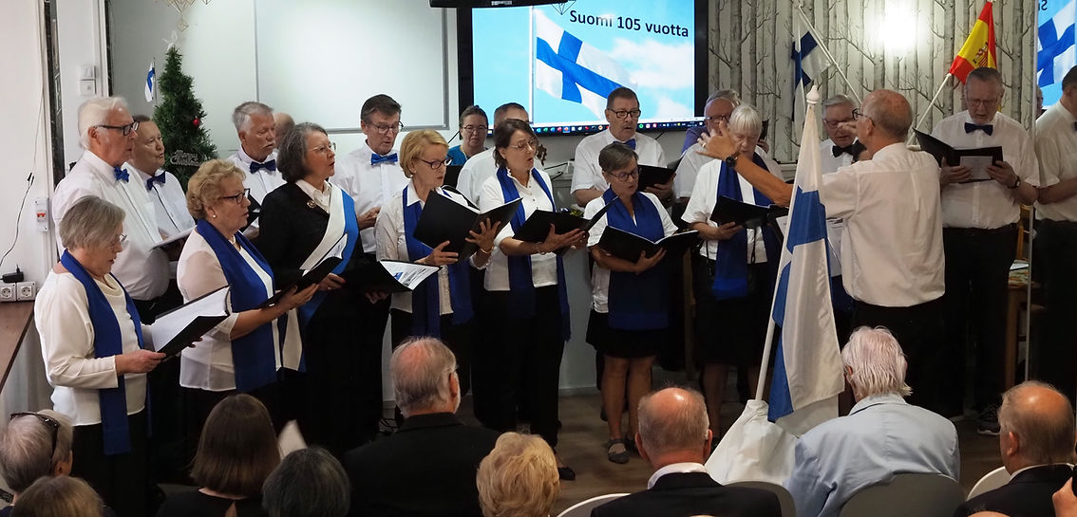
Kuvat ja teksti: Leo Lyytikkä

